Лекции 11 Вторичная металлургия.
В настоящее время во всем мире, в том числе и в Казахстане, быстрыми темпами растет объем электронного лома, пригодного для вторичной переработки с целью извлечения драгоценных и цветных металлов. Увеличение количества электронных отходов после технического перевооружения отраслей промышленности, модернизации парка компьютеров и других электронных устройств в 2011 г. составило примерно 30 % по сравнению с предыдущим годом .
Образовавшиеся отходы, с одной стороны, наносят огромный вред окружающей среде, а с другой — представляют собой ценнейшие ресурсы, в сотни и тысячи раз превосходящие природные источники по содержанию полезных компонентов. Рост цен на золото, наблюдающийся в последние годы, и стабильно высокие цены на другие драгоценные металлы делают экономически выгодной переработку электронного лома. Предлагаемые к рассмотрению данные о составе сырья, применяемых технологиях и экономических показателях получены при анализе работы одного из предприятий, занятого переработкой вторичного сырья, содержащего драгоценные металлы.
Изучение состава электронного лома дает основание отнести его к классу неоднородного полиметаллического сырья.Массовая доля суммарного содержания драгоценных металлов в электронном ломе в среднем составляет 0,1—0,15. Обычно на переработку поступает лом различного состава,включающего полимерные материалы, тугоплавкие металлы, керамические материалы и остальные металлы, в том числе и благородные.
В результате анализа структуры электронного лома было выделено 6 типов (составов) наиболее чаcто перерабатываемого сырья :
1 — лом электронных систем военной техники;
2 — печатные платы;
3 — обобщенный состав смешанного лома электронных приборов;
4 — ЭВМ типа IBM;
5 — элементы с функциями переключения;
6 — транзисторные стеклянные изоляторы.
Экономические оценки процессов переработки электронного лома с извлечением только золота и серебра указывают на недостаточную эффективность такого производства из за низкого содержания указанных компонентов в ломе, несмотря на их высокую стоимость. Только комплексная его переработка с извлечением благородных и цветных металлов позволит сделать указанный технологический процесс экономически целесообразным .
Для решения указанной проблемы предлагается экологически чистая эффективная технологическая схема по переработке многокомпонентного электронного лома для комплексного дифференцированного извлечения благородных и цветных металлов(рис 1).

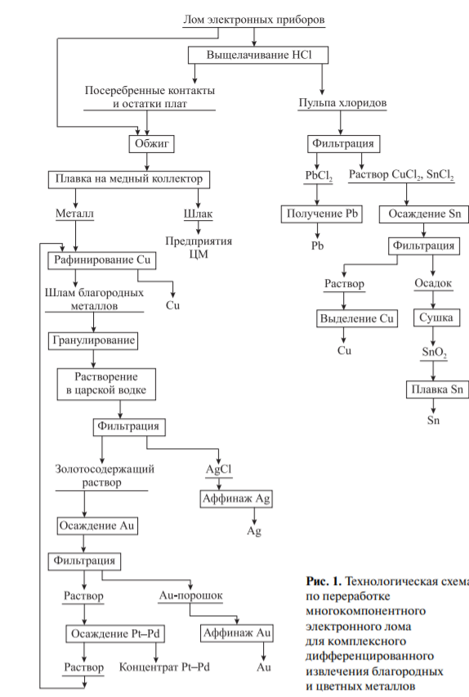
Проведены ее опытно-промышленные испытания в производственных условиях. Необходимо отметить следующие преимущества новой технологии: — возможность переработки бедного сырья (в настоящее время оно направляется на медеплавильные комбинаты, где существенно ниже показатели сквозного извлечения цветных и благородных металлов); — реализация поэтапного извлечения цветных и благородных металлов и выделения их в отдельные продукты; — высокая степень извлечения ценных компонентов, %: золото — 97, серебро — 94, медь — 96, олово — 92,5, свинец — 91, металлы платиновой группы — 94,5; — простота аппаратного оформления, применение невысоких температур и высокие экологические показатели. Использование на предприятии данной технологической схемы позволит существенно повысить получаемую прибыль. В табл. 2 представлена информация о производительности технологии по каждому составу, полученная на основе данных одного из аффинажных заводов. На основе полученных от производственников данных по объему годовой переработки лома для каждого из его 6 составов были рассчитаны чистая годовая прибыль и прибыль на 1 т лома . Учтены снижение себестоимости золота как основного продукта при попутном извлечении других ценных компонентов, а также необходимые затраты и вычеты .
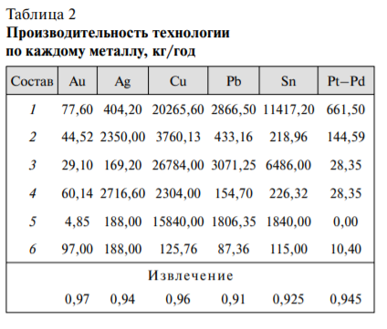
ЛИТЕРАТУРА по материалам реферата «Вторичная металлургия», магистант 20-ММТ Байбосынова Д.Б.
- Тесленко В. Аффинаж золота в России в 2010 году. http:// www.zoltech.ru.
2. Рынок драгоценных металлов 2011: Анал. обзор. http:// www.metalresearch.ru.
3. Стрижко Л.С., Лолейт С.И. Извлечение цветных и благородных металлов из электронного лома. М.: Изд.дом «Руда и металлы», 2009.
4. Переработка вторичного сырья, содержащего драгоценные металлы / Под ред. Ю.А. Карпова. М.: Гиналмаззолото, 1996.
5. Карпов Ю.А. // Завод. лаб. 1996. № 10. С. 4.
6. Котляр Ю.А., Меретуков М.А., Стрижко Л.С. Металлургия благородных металлов. М.: Изд. дом «Руда и металлы», 2005.
7.Лексин В.Н., Крупкин Н.В., Мельник Л.Г. Эффективность совершенствования производства в цветной металлургии. М.: Металлургия, 1980.
8. Косоруков О.А. Методы количественного анализа в бизнесе. М.: Инфра-М, 2005.
9. О.Н. Математическая экономика с применением Mathcad, MS Excel. СПб.: БХВ-Петербург, 2003.
10. Сергеев И.В. Экономика предприятия. М.: Финансы и
статистика, 2001.

